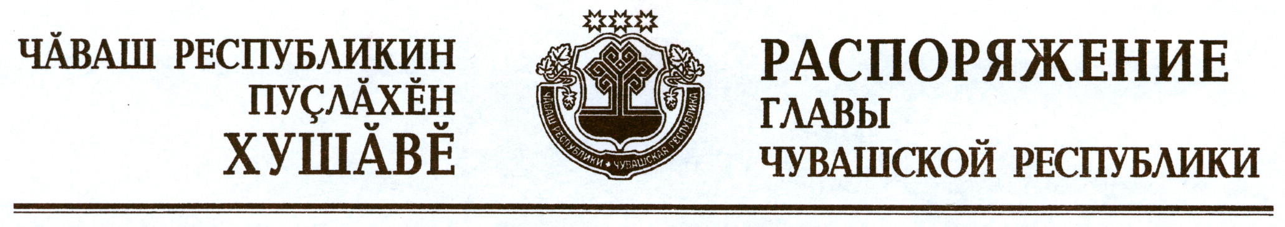

В соответствии с Законом Российской Федерации «О ветеринарии» и на основании представления руководителя Государственной ветеринарной службы Чувашской Республики – главного государственного ветеринарного инспектора Чувашской Республики:
1. Отменить ограничительные мероприятия (карантин) по бешенству на территории конюшни колхоза имени Ильича, расположенной по адресу: Чувашская Республика, Ибресинский район, с. Чувашские Тимяши (далее – неблагополучная территория), с 10 апреля 2013 г. в связи с истечением двух месяцев со дня последнего случая заболевания животных бешенством на неблагополучной территории.
2. Признать утратившим силу распоряжение Главы Чувашской Республики от 12 февраля 2013 г. № 26-рг.

Глава
Чувашской Республики М.Игнатьев

г. Чебоксары
10 апреля 2013 года
№ 92-рг

